**MasterMind**

instrukcja

1. Menu główne

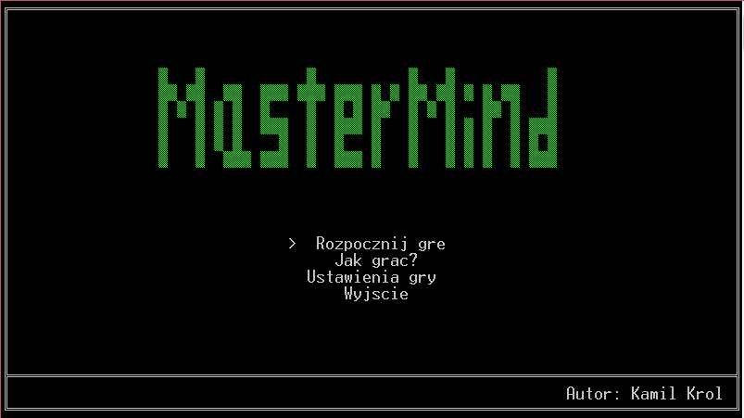

Po menu głównym poruszamy się korzystając ze strzałek góra/dół, aktualny wybór symbolizuje znak „>”

1. Ustawienia gry, menu opcji

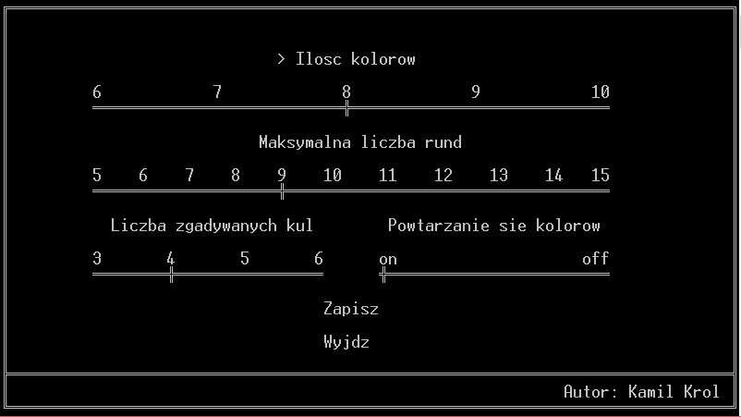

Po menu opcji również poruszamy się strzałkami: w górę/w dół wybieramy aktualnie zmieniany parametr, symbolizuje go znak „>” przy nazwie, strzałkami w lewo/w prawo przesuwamy suwak pokazujący aktualną wartość parametru, gdy wciśniemy klawisz Enter na aktywnej opcji „Zapisz” zapiszemy wybrane opcje i wyjdziemy do menu głównego, wybierając w ten sposób „Wyjdź” wyjdziemy bez zapisywania. W każdej chwili możemy również wyjść z menu opcji bez ich zapisywania naciskając klawisz Escape.

Opcje do wyboru:

* Ilość kolorów, z których stworzony jest kod i z których możemy korzystać
* Maksymalna liczba rund w której musimy odgadnąć kombinację
* Liczba kul w odgadywanej kombinacji
* Możliwość powtarzania się kolorów w kombinacji

1. Menu „Jak grać?”

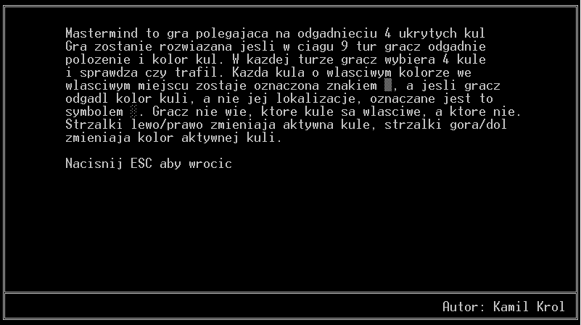

Ten ekran zawiera krótki opis gry, możemy z niego wyjść naciskając klawisz Escape.

1. Rozpoczęcie gry

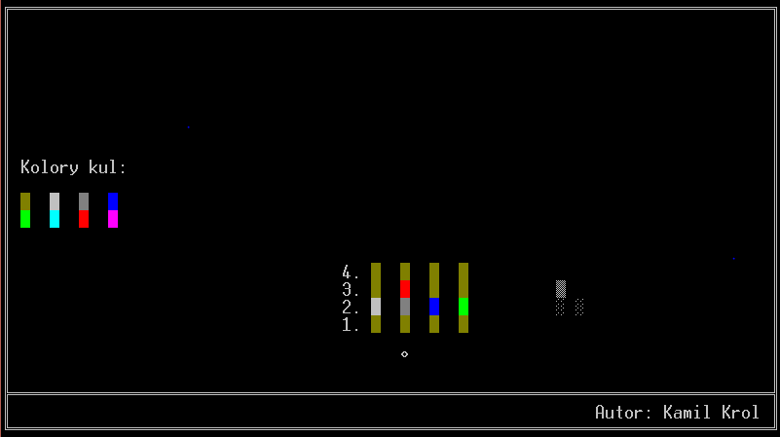

Właściwy ekran gry: po lewej stronie widzimy kolory kul dostępne w aktualnej grze, w centralnej części jest ustawiana przez gracza kombinacja kolorów, licznik rund, poprzednie próby i symbol „°” oznaczający aktualnie rozpatrywaną kulę. Po prawej wyświetlane są podpowiedzi uzyskane po próbach. Używamy strzałek w górę/w dół aby zmienić kolor aktualnie rozpatrywanej kuli, strzałek w lewo/w prawo aby wybrać inną kulę, oraz klawisza Enter, aby sprawdzić aktualną kombinację.

1. Wygrana/przegrana

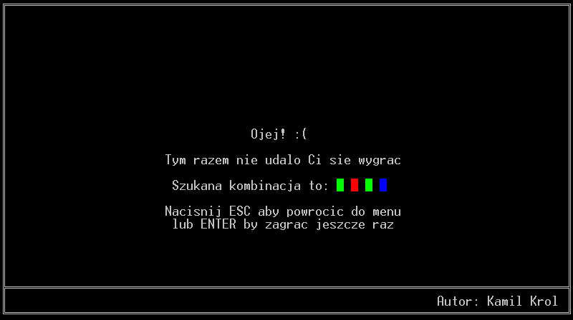

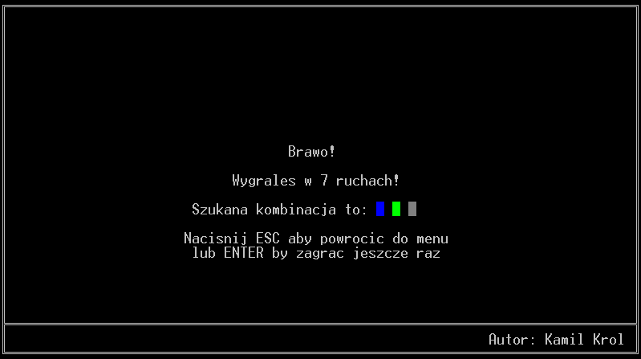

Ten ekran w zależności od wyniku gry pokazuje szukaną kombinację, lub szukaną kombinację i ilość prób potrzebnych do rozwiązania. Naciskając klawisz Escape wrócimy do menu głównego, klawisz Enter spowoduje uruchomienie nowej gry z tymi samymi opcjami.